Universidad Mariano Gálvez de Guatemala
Facultad de Ingeniería en Sistemas de Información y Ciencias de la Computación
Ingeniería en Sistemas de Información

Entregable 1: Diseño de infraestructura
Esquemático de nodos, servicios y segmentos de red

[Nombre del integrante 1] [Carné]
[Nombre del integrante 2] [Carné]
[Nombre del integrante 3] [Carné]

Arquitectura de Computadores II, sección 040
[Nombre del catedrático]
31 de octubre de 2026

Índice
Diseño de infraestructura 1
Propósito del documento 1
Modelo de despliegue 1
Distribución por nodos 2
Servicios 3
Esquemático de nodos, servicios y red 3
Segmentos de red 5
Comunicación entre componentes 6
Topics de Kafka 7
Almacenamiento 7
Perfiles de despliegue 8
Capacidad y recursos 8
Crecimiento a varios servidores 9
Referencias 10

Diseño de infraestructura

Propósito del documento
Este documento presenta el diseño de infraestructura del sistema de monitoreo perimetral urbano para la Municipalidad de San Juan Sacatepéquez: el esquemático de nodos, servicios y segmentos de red, la asignación de cada servicio a un nodo, los puertos y protocolos con que se comunican, el almacenamiento y la forma de crecer a varios servidores. Corresponde al primer entregable de la sección 8 del enunciado y se apoya en la decisión de plataforma registrada en el ADR-01 (Entregable 2).

Modelo de despliegue
El sistema se despliega on-premise en un solo servidor propio de la municipalidad. Todos los servicios corren en contenedores Docker (Merkel, 2014) y se comunican entre sí únicamente por red, por lo que la arquitectura es distribuida a nivel lógico aunque comparta máquina. Esta elección responde al cliente: un municipio mediano con presupuesto limitado, que maneja datos personales (placas y ubicaciones) y que no debe depender del internet para recibir y procesar alertas.
Tabla 1
Servidor físico del prototipo
Elemento | Valor
Equipo | Laptop Acer Predator (servidor del prototipo)
Procesador | Intel Core i7-13650HX, 20 hilos
Memoria | 32 GB de RAM (20 GB asignados a Docker)
Sistema operativo | Windows 11 con Docker Desktop sobre WSL2 (núcleo Linux)
Recursos para contenedores | 20 GB de RAM, 12 núcleos y 4 GB de intercambio (archivo .wslconfig)
Imágenes de contenedores | Linux (Debian y Alpine), con versiones fijas
Recomendado para producción | Servidor de 8 a 16 núcleos, 32 a 64 GB de RAM, discos en espejo, UPS y Ubuntu Server 22.04 LTS

Distribución por nodos
La sección 6 del enunciado propone una distribución de referencia en nodos. El proyecto la respeta como separación lógica y la despliega en un solo servidor físico (Tabla 2) y el esquemático de la Figura 1 la muestra gráficamente. Gracias a esa separación, si la municipalidad adquiere más equipos, cada nodo puede pasar a su propia máquina sin cambiar el código.
Tabla 2
Distribución de servicios por nodo
Nodo | Función primaria (enunciado) | Servicios del proyecto | SO recomendado
A | Kafka, Airflow, PostgreSQL, Redis | kafka, kafka-init, postgres, redis, airflow | Ubuntu Server 22.04
B | Microservicios, Elastic, Grafana | nginx, ingestor-1, ingestor-2, ingestor-3, correlador, despachador, aseguradora-mock, elasticsearch, grafana, kafka-ui | Ubuntu Server 22.04 (enunciado: macOS o Linux)
C/D | Generación de eventos (clientes) | simulador (scripts Python) y JMeter | Windows o Linux (equipos de los alumnos)
Nota. En el prototipo los tres nodos comparten el mismo servidor físico (Windows 11 + Docker Desktop con WSL2), decisión registrada en el ADR-01.

Servicios
Tabla 3
Servicios desplegados
Servicio | Imagen y versión | Rol | Nodo
nginx | nginx:1.30.5-alpine | Balanceador: única puerta de entrada de eventos | B
ingestor-1/2/3 | monitoreo-sjs/ingestor:1.0 | API REST que valida, estandariza y publica en Kafka | B
kafka | apache/kafka:4.3.1 | Broker de eventos en modo KRaft | A
kafka-init | apache/kafka:4.3.1 | Crea los seis topics y termina | A
kafka-ui | kafbat/kafka-ui:v1.5.0 | Interfaz web para ver topics y mensajes | B
correlador | monitoreo-sjs/correlador:1.0 | Aplica las reglas de correlación | B
redis | redis:7.4.11 | Estado en memoria del correlador | A
postgres | postgres:16.15 | Base de datos principal | A
despachador / despachador-es | monitoreo-sjs/despachador:1.0 | Avisa a las instituciones; la versión -es indexa en Elasticsearch | B
aseguradora-mock | monitoreo-sjs/aseguradora-mock:1.0 | Entidad externa simulada (REST) | B
elasticsearch | elasticsearch:8.19.22 | Búsqueda histórica de alertas | B
grafana | grafana/grafana:12.4.12 | Visualización en tiempo real | B
airflow | apache/airflow:3.3.2-python3.12 | Tareas periódicas | A
simulador | monitoreo-sjs/simulador:1.0 | Generación de eventos a demanda | C/D

Esquemático de nodos, servicios y red
La Figura 1 es el esquemático de la infraestructura. Cada caja es un contenedor e indica a qué nodo lógico pertenece y por qué puerto se accede. Las dos fronteras punteadas representan el servidor físico y la red interna de Docker; el operador municipal queda fuera de ambas. Las flechas indican quién abre la conexión (cliente hacia servidor).

Figura 1
Esquemático de infraestructura: nodos, servicios y segmentos de red
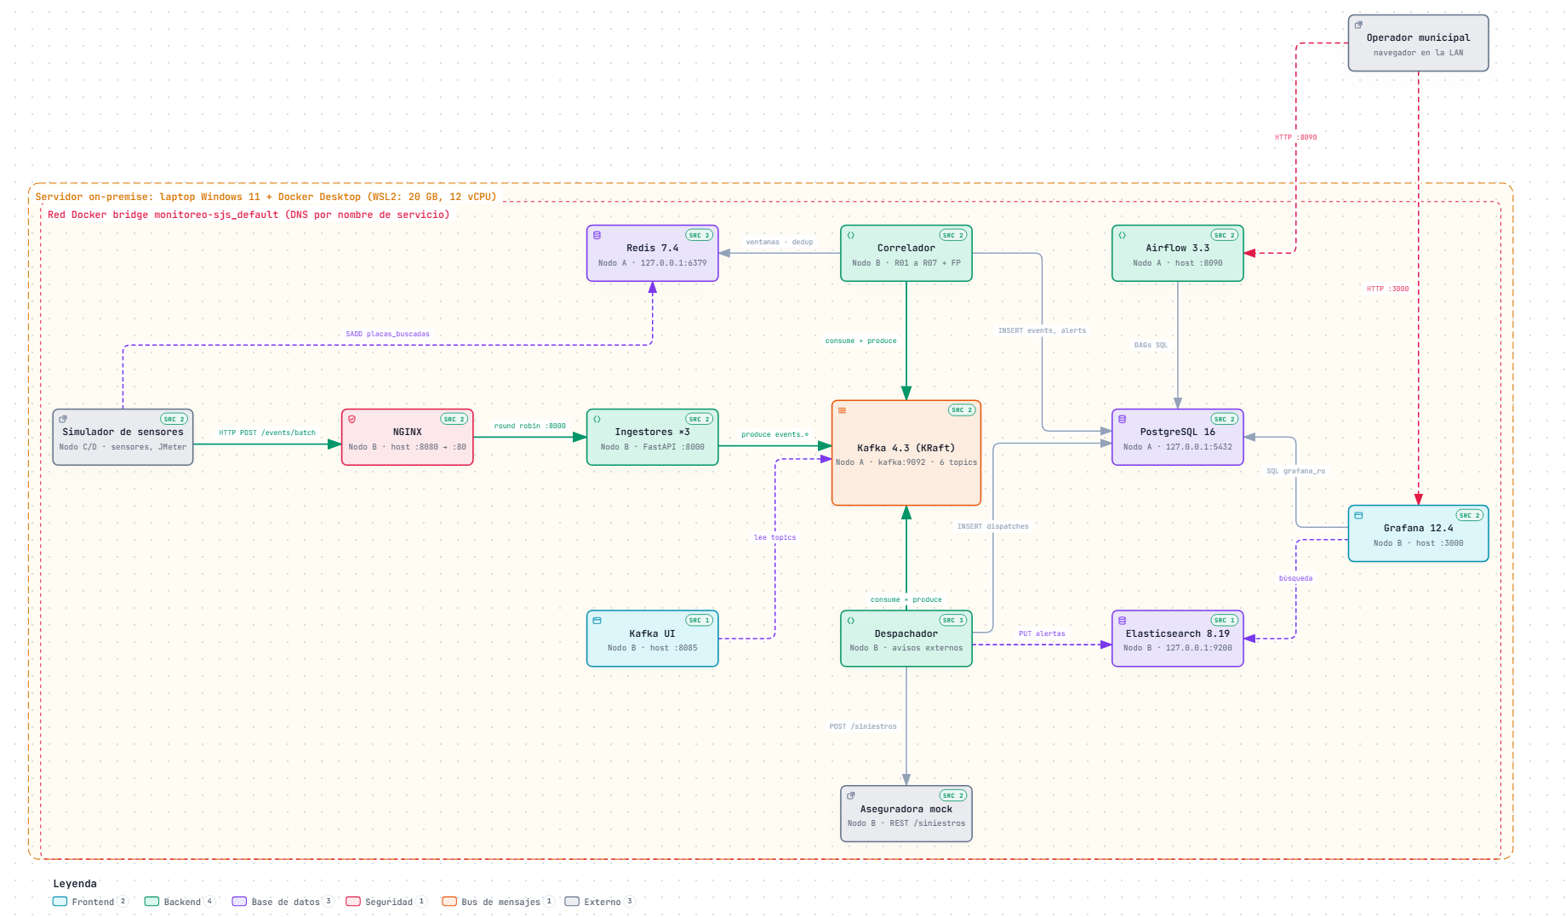
Nota. Elaboración propia, generado a partir de la configuración del repositorio. La versión interactiva, con las referencias al código de cada componente, está en el archivo diagrama-infraestructura.html.

Segmentos de red
El diseño distingue tres segmentos de red con distinto nivel de exposición, de acuerdo con el principio de exponer solo lo necesario (Tabla 4).
Tabla 4
Segmentos de red
Segmento | Quién se conecta | Qué se expone
1. Red local de la municipalidad (LAN) | Operadores con navegador y sensores o simuladores externos | Solo los puertos de uso humano y de entrada de eventos: 8080, 3000, 8085 y 8090
2. Interfaz local del servidor (127.0.0.1) | Solo el propio servidor (administración y depuración) | Bases de datos y broker: 5432, 6379, 9094 y 9200
3. Red interna de Docker (bridge monitoreo-sjs_default) | Los contenedores entre sí, por nombre de servicio (DNS interno de Docker) | Todos los puertos internos; los ingestores, el correlador, el despachador y la aseguradora no publican ningún puerto fuera de esta red

Tabla 5
Puertos publicados en el servidor
Puerto en el servidor | Servicio (puerto interno) | Segmento | Uso
8080 | nginx (80) | LAN | Entrada de eventos: POST /events y /events/batch
3000 | grafana (3000) | LAN | Dashboards para el operador
8085 | kafka-ui (8080) | LAN | Ver topics y mensajes
8090 | airflow (8080) | LAN | Interfaz de tareas periódicas
5432 | postgres (5432) | 127.0.0.1 | Administración de la base de datos
6379 | redis (6379) | 127.0.0.1 | Depuración del estado del correlador
9094 | kafka (9094) | 127.0.0.1 | Clientes de Kafka desde el servidor
9200 | elasticsearch (9200) | 127.0.0.1 | Consultas directas al índice de alertas

Comunicación entre componentes
Tabla 6
Conexiones, protocolos y puertos internos
Origen | Destino | Protocolo y puerto | Propósito
Simulador / JMeter | nginx | HTTP :80 (8080 en el servidor) | Enviar lotes de eventos
nginx | ingestor-1/2/3 | HTTP :8000 | Reparto en turnos (round robin)
Ingestores | kafka | Kafka :9092 | Publicar eventos válidos e inválidos
Correlador | kafka | Kafka :9092 | Leer eventos y publicar alertas
Correlador | redis | RESP :6379 | Ventanas, vehículos y duplicados
Correlador | postgres | PostgreSQL :5432 | Guardar eventos, alertas y violaciones de SLO
Despachador | kafka | Kafka :9092 | Leer alertas e inválidos; publicar avisos a instituciones
Despachador | aseguradora-mock | HTTP :8000 | POST /siniestros
Despachador | elasticsearch | HTTP :9200 | Indexar alertas
Despachador | postgres | PostgreSQL :5432 | Registrar envíos e inválidos
Grafana | postgres / elasticsearch | PostgreSQL :5432 / HTTP :9200 | Consultas de los dashboards
Airflow | postgres | PostgreSQL :5432 | Tareas periódicas
kafka-ui | kafka | Kafka :9092 | Mostrar topics y mensajes

Topics de Kafka
Tabla 7
Topics del broker
Topic | Particiones | Clave | Contenido
events.standardized | 3 | sector | Eventos válidos estandarizados
events.invalid | 1 | sector o sin-zona | Eventos rechazados con su motivo (dead-letter)
correlated.alerts | 3 | sector | Alertas generadas por el correlador
external.pnc | 1 | sector | Avisos a la PNC
external.bomberos | 1 | sector | Avisos a Bomberos
external.conred | 1 | sector | Avisos a CONRED
Nota. Retención de 7 días; la creación automática de topics está desactivada y los crea el contenedor kafka-init (Kreps et al., 2011).

Almacenamiento
Tabla 8
Volúmenes persistentes
Volumen | Servicio | Contenido
kafka-datos | kafka | Registro de mensajes de los topics (7 días)
postgres-datos | postgres | Eventos, alertas, envíos, estadísticas y auditoría
redis-datos | redis | Archivo AOF con el estado del correlador
elasticsearch-datos | elasticsearch | Índice de búsqueda de alertas
grafana-datos | grafana | Estado interno de Grafana
airflow-datos | airflow | Metadatos (SQLite) y registros de las tareas
Nota. Los volúmenes sobreviven a la recreación de los contenedores; solo se borran con docker compose down -v.

Perfiles de despliegue
Tabla 9
Perfiles de Docker Compose
Perfil | Servicios | Uso
core | kafka, kafka-init, kafka-ui, postgres, redis, ingestores, nginx, correlador, despachador, aseguradora-mock y grafana | Desarrollo y pruebas rápidas
full | Todo lo de core más elasticsearch y airflow (el despachador se reemplaza por despachador-es) | Pruebas finales y demostración
simulador | simulador (se ejecuta a demanda y termina) | Generación de eventos

Capacidad y recursos
Cada contenedor tiene un límite de memoria para que un servicio descontrolado no afecte a los demás. La suma de los límites del perfil completo es de unos 12 GB, dentro de los 20 GB asignados. Con la carga máxima sostenida medida (508 eventos por segundo), el sistema completo usó unos 4.6 GB de memoria y menos de un núcleo de los doce disponibles; el detalle de las pruebas está en el informe final (Entregable 7).
Tabla 10
Límites de memoria por servicio
Servicio | Límite | Uso medido bajo carga
airflow | 3 GB | 1.34 GB
elasticsearch | 2 GB | 1.6 GB
kafka | 1.5 GB | 0.45 GB
postgres | 1 GB | 0.24 GB
kafka-ui | 768 MB | 336 MB
correlador, redis, kafka-init, simulador, grafana | 512 MB c/u | de 24 a 182 MB
ingestor-1/2/3 | 384 MB c/u | de 40 a 54 MB
despachador | 256 MB | 24 MB
nginx, aseguradora-mock | 128 MB c/u | 28 y 48 MB

Crecimiento a varios servidores
Si la municipalidad incorpora más equipos, el diseño permite repartir los nodos sin modificar el código:
- Instalar Docker en cada servidor y copiar el repositorio.
- Llevar los servicios del nodo A a un servidor, los del nodo B a otro y los generadores a los equipos de los clientes (nodos C y D).
- Cambiar los nombres de servicio por las direcciones IP o nombres de red correspondientes en las variables de entorno (por ejemplo KAFKA_BOOTSTRAP, POSTGRES_HOST y REDIS_HOST) y anunciar el listener externo de Kafka con la dirección del servidor A.
- Abrir en el firewall solo los puertos necesarios entre servidores (9092, 5432, 6379, 9200 y 8000) y mantener en la LAN únicamente 8080, 3000, 8085 y 8090.
- Con tres servidores o más, convertir Kafka en un clúster de tres brokers con factor de replicación 3 para eliminar el punto único de falla del broker.

Referencias
Kreps, J., Narkhede, N., & Rao, J. (2011). Kafka: A distributed messaging system for log processing. En Proceedings of the 6th International Workshop on Networking Meets Databases (NetDB).
Merkel, D. (2014). Docker: Lightweight Linux containers for consistent development and deployment. Linux Journal, 2014(239), Artículo 2.

